BỘ GIÁO DỤC VÀ ĐÀO TẠO

ĐẠI HỌC DUY TÂN



Tên đề tài:

XÂY DỰNG NỀN TẢNG HỌP TRỰC TUYẾN VÀ TÍCH HỢP AI

∙•🙞🟏🙜•∙

TÀI LIỆU DATABASE DESIGN

GVHD: Nguyễn Minh Nhật

Nhóm SVTH:

Nguyễn Ngọc Trung Bảo 27211200333

Tôn Thất Diễn 27211234266

Nguyễn Thị Hồng Duyên 27201226948

Võ Văn Hoàng 27211202565

Huỳnh Văn Nam 27211226872

Đà Nẵng, tháng 05 năm 2025

|  |  |  |  |  |
| --- | --- | --- | --- | --- |
| THÔNG TIN DỰ ÁN | | | | |
| Project Acronym | DTU Meeting | | | |
| Project title | Phát triển nền tảng họp trực tuyến và tích hợp AI | | | |
| Start Date | 15/02/2025 | | End Date | 20/05/2025 |
| Lead Institution | Khoa Công nghệ thông tin | | | |
| Project Mentor | Th.s Nguyễn Minh Nhật  Email: [nhatnm2010@gmail.com](mailto:nhatnm2010@gmail.com)  Phone: 0905125143 | | | |
| Product Owner | Th.s Nguyễn Minh Nhật | | | |
| Scrum Master | Võ Văn Hoàng | <vanhoang132003@gmail.com> | | 0935530198 |
| Team Members | Nguyễn Ngọc Trung Bảo | <baokx2k3@gmail.com> | | 0389056171 |
| Tôn Thất Diễn | <thatdien295@gmail.com> | | 0399612511 |
| Nguyễn Thị Hồng Duyên | <duyennguyen13.15@gmail.com> | | 0983647832 |
| Huỳnh Văn Nam | <Huynhvannam.tk1@gmail.com> | | 0814462934 |

|  |  |  |  |
| --- | --- | --- | --- |
| PHÊ DUYỆT TÀI LIỆU  Các chữ ký sau đây là cần thiết để phê duyệt tài liệu này | | | |
| Mentor | Th.s Nguyễn Minh Nhật | Signature: |  |
| Date: | ...…./...…./2025 |
| Product Owner | Th.s Nguyễn Minh Nhật | Signature: |  |
| Date: | ...…./...…./2025 |
| Scrum Master | Võ Văn Hoàng | Signature: |  |
| Date: | ...…./...…./2025 |
| Team Member | Nguyễn Ngọc Trung Bảo | Signature: |  |
| Date: | ...…./...…./2025 |
| Team Member | Tôn Thất Diễn | Signature: |  |
| Date: | ...…./...…./2025 |
| Team Member | Nguyễn Thị Hồng Duyên | Signature: |  |
| Date: | ...…./...…./2025 |
| Team Member | Huỳnh Văn Nam | Signature: |  |
| Date: | ...…./...…./2025 |

|  |  |  |  |
| --- | --- | --- | --- |
| TÊN ĐỀ TÀI | | | |
| Document Title | Project Database | | |
| Author | Võ Văn Hoàng | | |
| **Role** | Scrum Master | | |
| Date | 29/03/2025 | File name | 6.Database_Design.docx |
| RL |  | | |
| Access |  | | |

|  |  |  |  |
| --- | --- | --- | --- |
| LỊCH SỬA ĐỔI | | | |
| Version | Person | Date | Description |
| 1.1 | Võ Văn Hoàng | 27/03/2025 | Tạo tài liệu |
| 1.2 | Võ Văn Hoàng | 29/03/2025 | Chỉnh sửa tài liệu |

MỤC LỤC

1. LỰA CHỌN CƠ SỞ DỮ LIỆU 1

2. THIẾT KẾ CƠ SỞ DỮ LIỆU 1

2.1. Lược đồ cơ sở dữ liệu 1

2.2. Thiết kế kiến trúc bảng 3

2.2.1. Bảng User 3

2.2.2. Bảng Role 3

2.2.3. Bảng User_Role 4

2.2.4. Bảng Schedule 4

2.2.5. Bảng Meeting 5

2.2.6. Bảng Participants 5

2.2.7. Bảng Meeting_Summaries 6

2.2.8. Bảng Meeting_Recording 6

2.2.9. Bảng Chat_Message 6

2.2.10. Bảng Payment 7

2.3. Sơ đồ thực tế liên kết 8

NỘI DUNG

# 1. LỰA CHỌN CƠ SỞ DỮ LIỆU

* Hệ thống chúng tôi lựa chọn sử dụng MySQL làm nền tảng quản lý dữ liệu chín cho toàn bộ ứng dụng. MySQL là một hệ quản trị cơ sở dữ liệu quan hệ mã nguồn mở được sử dụng rộng rãi trên toàn thế giới nhờ vào hiệu suất cao, khả năng bảo mật đáng tin cậy và tính ổn định trong môi trường vận hành thực tế.
* Được phát triển từ những năm 1995, MySQL đã có chỗ đứng vững chắc trong cộng đồng lập trình viên và doanh nghiệp. Hệ sinh thái phong phú, tài liệu hỗ trợ đầy đủ, cùng với cộng đồng người dùng đông đảo là những yếu tố giúp việc triển khai và xử lý sự cố trở nên thuận tiện hơn.
* Nhờ có tốc độ nhanh chóng và bảo mật trong việc xử lý dữ liệu, MySQL là một lựa chọn lý phù hợp cho các hệ thống web có lưu lượng truy cập lớn. Ngoài ra, nó còn tương thích tốt với nhiều ngôn ngữ lập trình phổ biến hiện nay như PHP, Java, Python, NodeJS…, phù hợp với kiến trúc đa nền tảng mà ứng dụng của chúng tôi đang hướng đến.
* Việc lựa chọn MySQL giúp đảm bảo hiệu quả vận hành, đồng thời tối ưu chi phí nhờ vào bản quyền miễn phí và tính dễ dàng trong triển khai.

# 2. THIẾT KẾ CƠ SỞ DỮ LIỆU

## 2.1. Lược đồ cơ sở dữ liệu

* User (id, avatar, created_at, email, first_name, is_vip, last_name, password, user_name). Chức năng: Lưu thông tin người dùng trên hệ thống như họ tên, email, mật khẩu, trạng thái VIP,…
* Role (id, name). Chức năng: Lưu thông tin về vai trò người dùng (như admin, user,…).
* User_Role (user_id, role_id). Chức năng: Quan hệ nhiều-nhiều giữa bảng User và Role, mỗi người dùng có thể có nhiều vai trò.
* Schedule (id, create_at, description, schedule_time, title, user_id). Chức năng: Quản lý lịch hẹn hoặc lịch trình được tạo bởi người dùng.
* Meeting (id, code, create_at, end_time, is_active, start_time, title, host_id). Chức năng: Quản lý thông tin các cuộc họp như mã phòng họp, thời gian, chủ trì,…
* Participants (id, join_at, left_at, meeting_id, user_id). Chức năng: Ghi lại ai tham gia cuộc họp, lúc nào vào/lúc nào rời.
* Meeting_Summaries (id, create_at, summary, meeting_id). Chức năng: Lưu nội dung tóm tắt sau khi kết thúc cuộc họp.
* Meeting_Recording (id, record_url, upload_at, meeting_id). Chức năng: Lưu đường dẫn bản ghi video của cuộc họp và thời điểm tải lên.
* Chat_Message (id, message, send_at, meeting_id, sender_id). Chức năng: Lưu tin nhắn được gửi trong các cuộc họp, gắn với người gửi và cuộc họp.
* Payment (id, created_at, status, total, user_id). Chức năng: Ghi nhận các khoản thanh toán từ người dùng, tổng tiền và trạng thái.

## 2.2. Thiết kế kiến trúc bảng

### 2.2.1. Bảng User

Chức năng: Dùng để lưu thông tin người dùng trên hệ thống như họ tên, email, mật khẩu, trạng thái VIP,…

|  |  |  |  |  |  |
| --- | --- | --- | --- | --- | --- |
| Name | Type | Null | Key | Default | Extra |
| id | Bigint | No | Pk | None | Auto_Increment |
| avatar | Text | Yes |  | Null |  |
| created_at | Datetime | Yes |  | Null |  |
| email | Varchar(50) | No |  | None |  |
| first_name | Varchar(50) | No |  | None |  |
| is_vip | Bit(1) | No |  | 0 |  |
| last_name | Varchar(50) | No |  | None |  |
| password | Varchar(50) | No |  | None |  |
| user_name | Varchar(50) | No |  | None |  |

### 

### 2.2.2. Bảng Role

Chức năng: Dùng để lưu thông tin về vai trò người dùng (như admin, user,…).

|  |  |  |  |  |  |
| --- | --- | --- | --- | --- | --- |
| Field | Type | Null | Key | Default | Extra |
| id | Bigint | No | Pk | None | Auto_Increment |
| name | Varchar(150) | No |  | None |  |

### 2.2.3. Bảng User_Role

Chức năng: Quan hệ nhiều-nhiều giữa bảng User và Role, mỗi người dùng có thể có nhiều vai trò.

|  |  |  |  |  |  |
| --- | --- | --- | --- | --- | --- |
| Field | Type | Null | Key | Default | Extra |
| user_id | Bigint | No | Pk | None |  |
| role_id | Bigint | No | Pk | None |  |

### 2.2.4. Bảng Schedule

Chức năng: Dùng để quản lý lịch hẹn hoặc lịch trình được tạo bởi người dùng.

|  |  |  |  |  |  |
| --- | --- | --- | --- | --- | --- |
| Field | Type | Null | Key | Default | Extra |
| id | Bigint | No | Pk | None | Auto_Increment |
| created_at | Datetime | Yes |  | Null |  |
| description | Text | Yes |  | Null |  |
| schedule_time | Datetime | Yes |  | Null |  |
| title | Varchar(50) | No |  | None |  |
| user_id | Bigint | No | Fk | None |  |

### 2.2.5. Bảng Meeting

Chức năng: Dùng để quản lý thông tin các cuộc họp như mã phòng họp, thời gian, người chủ trì,…

|  |  |  |  |  |  |
| --- | --- | --- | --- | --- | --- |
| Field | Type | Null | Key | Default | Extra |
| id | Bigint | No | Pk | None | Auto_Increment |
| code | Varchar(12) | No |  | None |  |
| created_at | Datetime | Yes |  | Null |  |
| end_time | Datetime | Yes |  | Null |  |
| is_active | Bit(1) | No |  | 1 |  |
| start_time | Datetime | Yes |  | Null |  |
| title | Varchar(50) | No |  | None |  |
| host_id | Bigint | No | Fk | None |  |

### 2.2.6. Bảng Participants

Chức năng: Dùng để ghi lại ai tham gia cuộc họp, thời gian vào/thời gian rời.

|  |  |  |  |  |  |
| --- | --- | --- | --- | --- | --- |
| Field | Type | Null | Key | Default | Extra |
| id | Bigint | No | Pk | None | Auto_Increment |
| join_at | Datetime | Yes |  | Null |  |
| left_at | Datetime | Yes |  | Null |  |
| meeting_id | Bigint | No | Fk | None |  |
| user_id | Bigint | No | Fk | None |  |

### 2.2.7. Bảng Meeting_Summaries

Chức năng: Dùng để lưu nội dung tóm tắt sau khi kết thúc cuộc họp.

|  |  |  |  |  |  |
| --- | --- | --- | --- | --- | --- |
| Field | Type | Null | Key | Default | Extra |
| id | Bigint | No | Pk | None | Auto_Increment |
| created_at | Datetime | Yes |  | Null |  |
| summary | Text | Yes |  | Null |  |
| meeting_id | Bigint | No | Fk | None |  |

### 2.2.8. Bảng Meeting_Recording

Chức năng: Dùng để lưu đường dẫn bản ghi video của cuộc họp và thời điểm tải lên.

|  |  |  |  |  |  |
| --- | --- | --- | --- | --- | --- |
| Field | Type | Null | Key | Default | Extra |
| id | Bigint | No | Pk | None | Auto_Increment |
| record_url | Text | Yes |  | Null |  |
| upload_at | Datetime | Yes |  | Null |  |
| meeting_id | Bigint | No | Fk | None |  |

### 2.2.9. Bảng Chat_Message

Chức năng: Dùng để lưu tin nhắn được gửi trong các cuộc họp, gắn với người gửi và cuộc họp.

|  |  |  |  |  |  |
| --- | --- | --- | --- | --- | --- |
| Field | Type | Null | Key | Default | Extra |
| id | Bigint | No | Pk | None | Auto_Increment |
| message | Text | Yes |  | Null |  |
| send_at | Datetime | Yes |  | Null |  |
| meeting_id | Bigint | No | Fk | None |  |
| sender_id | BIGINT | No | Fk | None |  |

### 2.2.10. Bảng Payment

Chức năng: Dùng để ghi nhận các khoản thanh toán từ người dùng, tổng tiền và trạng thái.

|  |  |  |  |  |  |
| --- | --- | --- | --- | --- | --- |
| Field | Type | Null | Key | Default | Extra |
| id | Bigint | No | Pk | None | Auto_Increment |
| created_at | Datetime | Yes |  | Null |  |
| status | Bit(1) | No |  | 1 |  |
| total | Double | No |  | None |  |
| user_id | Bigint | No | Fk | None |  |

## 2.3. Sơ đồ thực tế liên kết

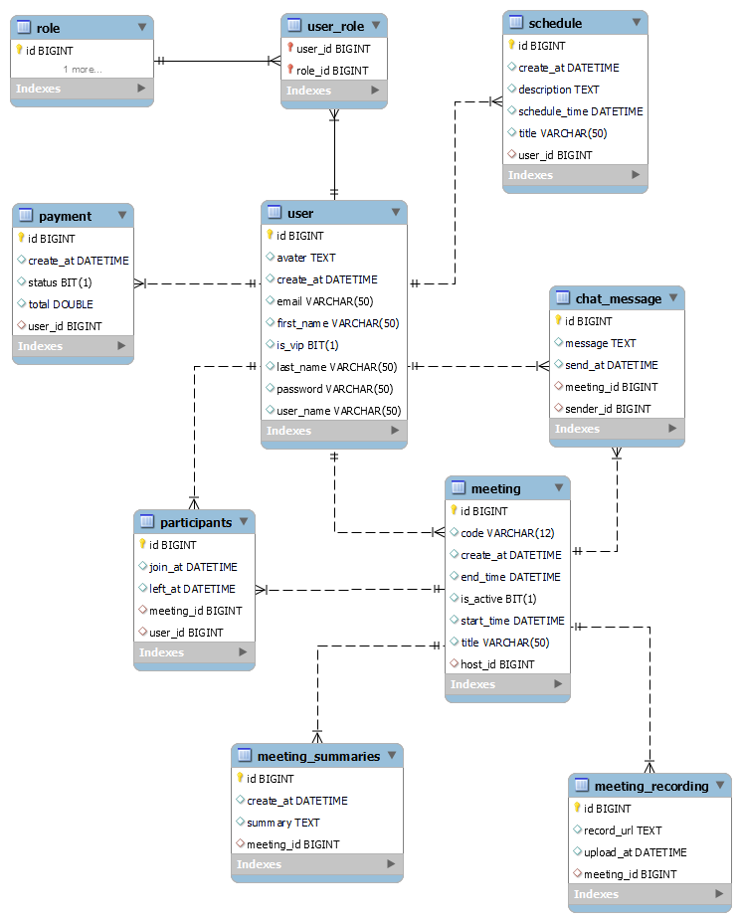

Hình 1: Sơ đồ thực thể liên kết